Курбатова Анна Задание 4 неделя.

Теория.

- Что такое ООП?
ООП — это метод программирования в котором программа является совокупностью объектов, каждый из которых является экземпляром определенного класса, классы образуют иерархию наследования.
- Какие принципы ООП вы знаете?
Абстракция, Икапсуляция, Полиморфизм, Наследование.
- Что такое абстракция?
Абстракция- использование минимальное необходимое количество методов и полей.
- Что такое инкапсуляция?
Ограничение доступа к видимости и изменению методов и полей класса.

- Какими ключевыми словами неявно помечаются все методы в интерфейсе?
abstract- регламентирует описание реализации данного метода в тех классах где имплементируеться этот интерфейс.

- Какие модификаторы доступа вы знаете? Какой уровень защиты предоставляет каждый из них?
privite – поля и методы видны только внутри того же класса.
default – видны внутри класса и видны всем классам внутри текущего пакета.
protected – видны всем внутри класса, видны всем класса внутри текущего пакета и всем классам которые наследуют данный класс.
public – класс, поле и метод доступны всем классам в любом пакете данной программы.

- Какое ключевое слово нужно написать в классе, чтобы использовать интерфейс?
implements
- Как должны помечаться все методы из интерфейса, когда мы используем их в классе?
@Override.
- Сколько интерфейсов может применить один класс?
Неограниченное количество.

- Можем ли мы создать экземпляр интерфейса?
Нет.

Практика
Твое задание: создать программу, в которой нужно описать два разных класса - рыбка и корабль. Подумай, что общего между ними? Какое действие ты можешь вынести в интерфейс?
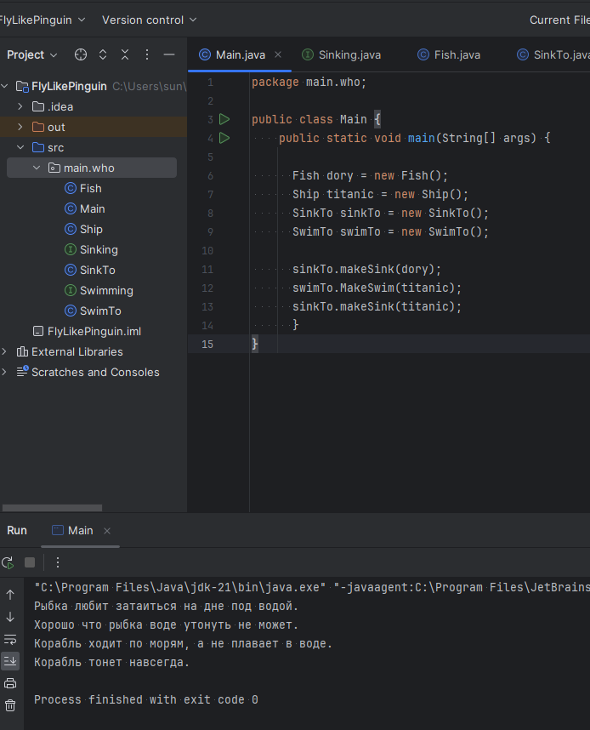

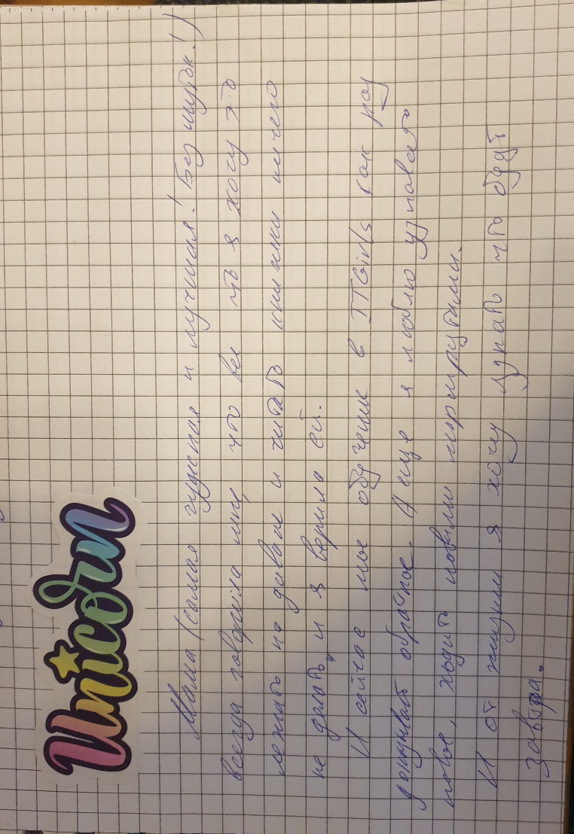
Задание на развитие Soft skills

